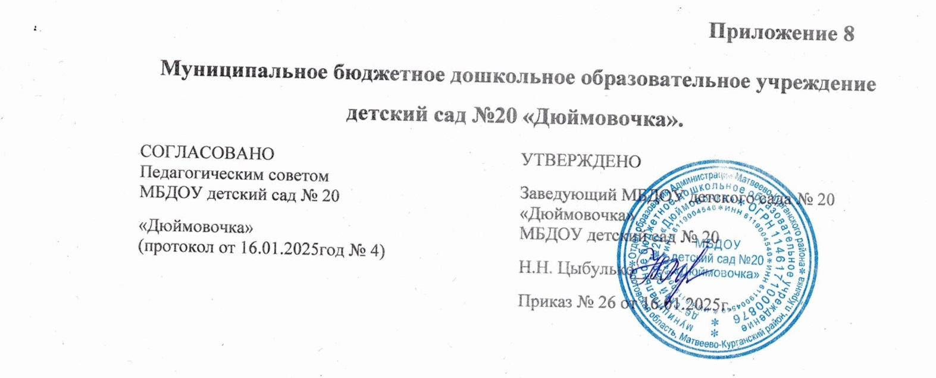
Порядок
защиты работников, сообщивших о коррупционных правонарушений в деятельности учреждения, от формальных и неформальных санкций.

1.1.Настоящий Порядок разработан в соответствии с Федеральным законом от 25.12.2008 № 273-ФЗ « О противодействии коррупции» , с изменениями от 19 декабря 2023года,Методическими рекомендациями по разработке и принятию организациями мер в предупреждению и противодействию коррупции ,утверждённых Министерство труда и социальной защиты РФ от 08.11.2013
1.2.Действия настоящего Порядка распространяются на всех работников учреждения вне зависимости от уровня занимаемой должности.
1.3.Термины и определения.:
1.3.1.Коррупционное правонарушение –деяние ,обладающее признакам коррупции ,за которые предусмотрена гражданско-правовая ,дисциплинарная административная или уголовная ответственность.
1.3.2.Формальные санкции –это меры дисциплинарного взыскания ( необоснованная невыплата премии ,привлечение к материальной ответственности и т.п.)на работника применяемые к нему . в связи сообщением им о коррупционным правонарушениях в деятельности медицинской организации.
1.3.3. Неформальные санкции –спонтанные ,эмоционально окрашены реакции непосредственного руководителя или коллег на поведение работника сообщившего о коррупционных правонарушений в деятельности медицинской организации (порицание ,замечание ,насмешка ,злая шутка, нелестный клич, пренебрежение ,отказ подать руку или поддерживать отношения и.т.п.)
1.4. Защита работников, сообщивших о коррупционных правонарушениях в деятельности медицинской организации, от формальных и неформальных санкций – это совокупность мер по обеспечению их защиты работодателем на время проведения процедур проверки сообщения о коррупционном правонарушении, а в случае необходимости и после их окончания.
1.5. Для эффективной защиты работников, сообщивших о коррупционных правонарушениях, применяется комплекс мер, который включает в себя:
1.5.1. Обеспечение конфиденциальности сведений о работнике, сообщившем о коррупционных правонарушениях в деятельности медицинской организации.
1.5.2. Защиту от неправомерного увольнения и иных ущемлений прав и законных интересов в рамках исполнения должностных обязанностей и осуществления полномочий.
1.5.3. Предоставление бесплатной юридической помощи.
1.6. В случае привлечения к дисциплинарной ответственности работника, ранее сообщившего о коррупционных правонарушениях в деятельности учреждения, дисциплинарное взыскание может быть обжаловано работником в государственную инспекцию труда и (или) органы по рассмотрению индивидуальных трудовых споров.
Ответственность.
В случае сообщения работником заведомо ложной информации, несоответствующей действительности, либо информации, порочащей честь и достоинство другого работника медицинской организации, он может быть привлечён к ответственности в рамках действующего законодательства.

Приложение № 9

Примерная форма при заключении гражданско-правовых договоров:

5. Антикоррупционная оговорка

5.1. При исполнении своих обязательств по Контракту (Договору) Стороны, их аффилированные лица, работники, представители не выплачивают, не предлагают выплатить и не разрешают выплату денежных средств или иных ценностей, прямо или косвенно, любым лицам для оказания влияния на действия или решения этих лиц с целью получить какие-либо неправомерные преимущества или с иными противоправными целями.
Также Стороны, их аффилированные лица, работники, представители при исполнении Контракта (Договора) не осуществляют действия, квалифицируемые российским законодательством как вымогательство взятки или предмета коммерческого подкупа, коммерческий подкуп, посредничество в коммерческом подкупе, дача или получение взятки, посредничество во взяточничестве, а также иные действия, нарушающие требования законодательства о противодействии коррупции.
5.2. В случае возникновения у Стороны оснований полагать, что произошло или может произойти нарушение условий, предусмотренных пункта 5.1 Контракта (Договора), она обязуется незамедлительно уведомить об этом другую сторону в письменной форме по реквизитам, указанным в пункте ___ Контракта (Договора). В письменном уведомлении Сторона обязана указать факты или предоставить материалы, подтверждающие или дающие основание полагать, что произошло или может произойти нарушение.
Сторона, получившее уведомление, обязана рассмотреть такое уведомление и сообщить другой Стороне об итогах его рассмотрения в письменной форме по реквизитам, указанным в пункте ____ Контракта (Договора) в срок, не превышающий 10 календарных дней с даты получения такого уведомления.
5.3. В случае нарушения одной Стороной обязательств воздерживаться от запрещенных в п. 5.1 Контракта (Договора) действий и (или) неполучения другой Стороной в установленный настоящим Контрактом (Договором) срок подтверждения, что нарушения не произошли или не произойдут, другая Сторона направляет обоснованные факты или предоставляет материалы в компетентные органы в соответствии с применимым законодательством.

